Arbeitsauftrag: Simulation einer Füllstandstrecke |  | LBT

- Aufbau des Regelkreises in BORIS
- Wählen Sie aus dem Register 'Regelstrecken' die Füllstandstrecke und platzieren Sie sie auf dem Arbeitsbereich.
- Fügen Sie aus dem Register 'Regler' den ersten PID-Regler links von der Füllstandstrecke ein.
- Platzieren Sie aus dem Register 'Funktion' den Verknüpfer links vom Regler. Invertieren Sie den unteren Eingang des Verknüpfers.
- Nehmen Sie aus dem Register 'Aktion' ein Schieberegister als Sollwertgeber. Erhöhen Sie in den Parametern die Verstärkung auf 10.
- Fügen Sie alle Komponenten zu einem Regelkreis zusammen. (Siehe unten)

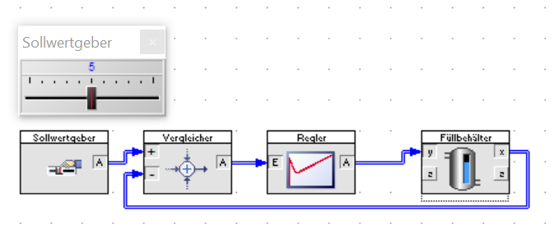

2. Simulation
- Stellen Sie an der Füllstandstrecke den Abfluss z ungefähr auf halbe Höhe (5).
- Starten Sie eine Endlossimulation und beobachten Sie den Verlauf des Füllstands unter folgenden Gesichtspunkten:
  - Welchen maximalen Wert erreicht die Füllhöhe im Laufe der Simulation?
  - Wie lange dauert es, bis ein stationärer Endwert erreicht wird?
- Tragen Sie Ihre Ergebnisse in die Tabelle ein.

3. Variationen der Simulation
Variieren Sie die Parameter der Regelstrecke Füllstandbehälter, indem Sie folgende Änderungen nacheinander durchführen und anschließend den Verlauf des Füllstands entsprechend Aufgabe 2 beobachten:
- die Grundfläche halbieren
- den maximalen Ablaufquerschnitt um 50% erhöhen.

Ergebnisse der Simulation
 | Füllstandstrecke mit Default-Werten | Grundfläche halbiert | Ablaufquerschnitt um 50% erhöht
maximaler Füllstand
Zeitdauer, bis stationärer Endwert erreicht wird

